第一章
- 计算机网络定义：计算机网络是通过传输介质、通信设施和网络通信协议，把分散在不同地点的计算机设备互连起来，实现资源共享和数据传输的系统。
- 计算机网络的物理结构由两级子网构成：即通信子网和资源子网。
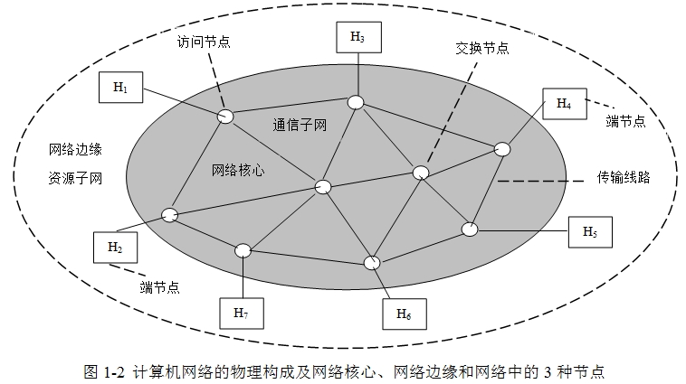
- 计算机网络的分类：
a) 按网络用途分：公用网和专用网；
b) 按网络覆盖的地域范围分类：局域网(LAN,范围在10km以内)、城域网(MAN，范围在100km以内)、广域网(WAN，范围在100~1000km以内)；
c) 按信息的传输交换方式分类:电路交换网络和存储转发网络；
电路交换网络
报文交换
存储转发网络 虚电路分组交换
分组交换
数据报分组交换
d) 按网络传输技术分类：点对点信道和广播信道。
e) 其他分类方法：根据网络协议分类、根据网络所使用的传输介质分类等。
4.网络命令程序：设置和查看网络接口命令ipconfig
测试网络连接状态命令ping
查看和设置地址解析协议表项命令arp
5.带宽：是指信号的最高频率和最低频率之差。单位是HZ。随着数字信号在通信中的广泛应用，带宽表示在数据链路上每秒传送的比特数，不是字节数，所以一般带宽的单位是Mbit/s。
吞吐量：带宽实际利用了多少。
时延：是指数据从网络或链路的一端传送到另一端所需要的时间，有时也被成为延迟或迟延。由以下几部分组成：
- 发送时延（传输时延）：主机或路由器发送数据帧所需要的时间，即从发送数据帧的第一位算起到该帧的最后一位发送完毕所需要的时间。
计算公式为：发送时延=数据帧长度（bit）/发送速率（bit/s）
- 传播时延：是指电磁波在信道中传播一定距离所需要的时间。
计算公式为：传播时延=信道长度（m）/电磁波早信道上的传播速度（m/s）
- 处理时延：是指主机或路由器在接收到分组时进行处理所需要的时间。
- 排队时延：分组在进入网络传输时，要经过许多路由器，但分组在进入路由器后要先在输入队列中国排队等待处理，在路由器确定了转发接口后，还需要在输出队列中排队等待转发，这就产生了排队时延。
- 总时延：总时延=发送时延+传播时延+处理时延+排队时延
往返时间：从发送方发送数据开始，到发送方收到来自接收方的确认消息（接收方收到数据后立即发送确认），总共经历的时间。
Byte/bit：字节每秒/比特每秒，前者是指每秒传输的字节数量，后者是指每秒传输的比特（位）数，二者是完全不同的。在计算机中每8位为1字节。即1B=8bit
6.RFC文档是获得Internet技术发展状况与动态的主要信息来源之一，RFC系列文档用数字命名。

第二章
- 计算机网络协议的三个要素：
语法:即信息格式，协议数据单元的（PDU）的结构或格式。（怎么讲）
语义：即某些信息组合的含义。（讲什么）
同步：规定了事件的执行顺序。
- 网络协议的作用：计算机网络协议是计算机网络中的计算机设备之间在相互通信时遵循的规则、标准和约定。一种网络协议是一组数据通信的规则。
- 网络体系结构分层的原则：分层可以解决通信的异质性问题，上层解决信息处理，下层解决信息的传递，高层屏蔽底层实现的细节使设计易于实现。它有如下几个特点：
- 当需要有一个不同等级的抽象表示时，应有一个相应的层次，每层的功能明确，可以允许用不同对的实现方法完成该层的功能。
- 层次间接口清晰，通过接口的信息量要少。
- 当对某一层进行修改时，不会对相邻层次产生影响，各层彼此独立。
4. OSI的7个层次的名称自顶向下依次为应用层、表示层、会话层、运输层、网络层、数据链路层、物理层。对应的协议数据但愿分别是A-报文、P-报文、S-报文、T-报文、分组、帧、位流。
5. 网络体系结构中的服务
a) 面向连接服务：使用面向连接的时候，通信的双方在通信之前必须先建立一条连接，数据传输完成后释放连接。
b) 无连接服务：无连接服务是通信的双方在通信时不需要事先建立连接，一方想通信时，就可以发送协议数据单元。
6. TCP/IP
TCP/IP协议的层次结构自顶向下依次是应用层、TCP层（运输层）、IP层（互联网层）、网络接口层。

应用层  HTTP、FTP、SMTP、SNMP、Telnet、TFTP、DNS | 应用层 | 应  用  层
应用层  HTTP、FTP、SMTP、SNMP、Telnet、TFTP、DNS | 表示层 | 应  用  层
应用层  HTTP、FTP、SMTP、SNMP、Telnet、TFTP、DNS | 会话层 | 应  用  层
TCP、UDP | 运输层
ICMP、IGMP、  IP、  ARP、RARP | 网络层
网络接口层 | 数据链路层
网络接口层 | 物理层

TCP/IP协议的层次结构 五层网络体系结构
IP协议是一种不可靠的，无连接的数据报协议，提供“尽力而为”的服务。
ICMP协议为Internet控制报文协议，用于在网络中传输控制信息。例如：目的不可达通信信息等。
IGMP协议为Internet组管理协议，用于Internet多播通信的控制和管理。
ARP协议用于实现IP地址到物理地址（MAC地址）的转换。
RARP协议实现从物理地址到IP地址的转换。
IP层实现的主要功能是：
- 处理来自TCP层的数据段发送请求，将数据段装入IP数据报，填充报头，选择发送路径，发送数据报。
- 对收到的数据报进行处理，根据数据报的目的地址确定是接收还是转发。
- 对网络中的流量进行控制，处理网络拥塞问题。
- 为数据报传输进行路由选择。
- 网络寻址和网络互连。
TCP层负责在应用进程之间建立端到端的连接和可靠通信，它只存在于端节点中。
TCP协议（传输控制协议）：可以提供可靠的数据传输，提供面向连接的服务，提供按字节流的有序的可靠传输，可以实现连接管理，差错控制，流量控制，拥塞控制等。
UDP协议提供无连接的服务，用于不需要或无法实现面向连接的应用中。

第三章
- 数据和信号都有两种不同的形式，一种是模拟数据或模拟信号，特点是数据值或信号值是随时间连续变化的；另一种是数字数据或数据信号，特点是数据的值或信号值是随时间不连续变化的，是离散值。
- 传输介质可以分为：有线传输介质和无线传输介质。
常用的有线传输介质：双绞线，同轴电缆和光纤。
双绞线特点：易于安装，使用方便，价格便宜。
双绞线中两根导线缠绕在一起，可以降低导线之间的电磁干扰（线对上的差分信号具有共模抑制干扰的作用），也有助于减少其他导线中的信号干扰这两根导线。
双绞线作为传输介质适合于小范围LAN配置，在Ethernet中，双绞线的最大传输距离是100m。
光纤的分类：按光纤的传输点模数可以将光纤分为单模光纤和多模光纤。
属性 | 单模光纤 | 多模光纤
光信号 | 一种波长 | 多重波长
直径 | 小 | 大
传输距离 | 距离远 | 距离近
价格 | 价格高 | 价格便宜
光源 | 发光二极管（LED） | 激光注入二极管（ILD）

3. 信道复用技术：
a) 频分复用：频分复用（FDM）设计思想是，信道的带宽很宽，信道的可用带宽大于一路信号所需的带宽时，把信道划分为多个子信道，每个子信道传输一路信号。在子信道之间要留有隔离频带，对每路信号以不同子信道频段的要求，调到不同的子信道上传输，传输到目的地后再回复为原始信号。
b) 时分复用：时分复用（TDM）技术的依据是，信道的数据传输率大于一路信号传输所需要的数据传输率。可以把传输时间分成时间片帧，。每一时间片帧包含若干时间隙，每个时间隙对应一路信号的若干位。
c) 波分复用
d) 统计复用（STDM）
e) 码分复用
4. 交换技术的用途 采用交换技术的原因：
a) 在物理距离通信传输不可能架设中间没有节点的长距离线路；
b) 电信号在长距离传输过程中会有能量衰减、受到干扰，以至于无法正确传输；
c) 在制造技术上造出连续长达几千米或数十千米而无接缝的线缆也是十分困难和不便的。
d) 一个更重要的原因是，通过一个节点要与多条线路连接，使一个信源或信宿可以方便的和其他信源或信宿通信，而在各个信源或信宿之间采用全连接的方法是行不通对的，尤其是通信用户大量增加的情况。
- 传统的交换技术有电路交换、报文交换和分组交换（虚电路分组交换和数据报分组交换）。计算机网络中较多使用的交换技术是分组交换和信元交换。
若要连续传输大量数据，宜采用电路交换，因为数据传输时间大于建立连接时间，在简历的连接之上独占带宽传输大量数据的效率比较高，但是电路交换的健壮性比较差，只要连接中的一段链路出现故障，通信就不能进行。
报文交换和分组交换都与存储转发相联系，数据报文或数据报分组逐个节点传输，想接力赛一样，若一段链路出现故障，报文或分组可以绕过故障所在的节点或链路传输。
- 脉冲编码调制（PCM）实现的3个步骤：
- 采样：采样是对模拟原始信号采取样本值，采样时间间隔为二倍信号最高频率的倒数。
- 量化：量化是对样本值进行规定，并用对应的二进制位描述样本值。
- 编码：量化后得到二进制位描述，对二进制数位进行编码，构成可以在信道上传输的数字信号。
7. P56 3.1.5 计算机网络中的速率 B类知识点

第四章
- P95 4.2域名系统 B类知识点
- （统一资源定位符）URL的作用：是一种统一格式的Internet 信息资源地址的标识方法，通过URL将Internet上提供的服务统一编址。
- P107 4.3.4 超文本传输协议 B类知识点
- 文本传输协议（FTP）的工作原理：服务器主进程打开默认端口号21；等待客户机进程的连接请求；启动从属进程处理客户机进程发来的请求，处理完毕后从属进程终止；返回到等待状态，等待下一个客户机进程的请求连接。
FTP的客户和服务器之间需要建立并行的“控制连接”和“数据连接”，分别通过端口号21和20进行。
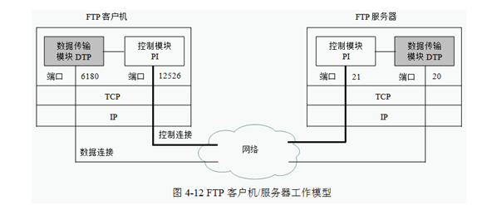
5.电子邮件协议 用户代理在向邮件服务器传送邮件时使用简单邮件传输协议（SMTP）。邮件服务器之间采用SMTP协议。用户代理从邮件服务器的信箱中读取邮件时使用POP3或IMAP协议，这取决于邮件服务器支持哪一种协议。
在访问采用的POP3协议的邮件服务器时，邮箱中的邮件被复制到用户的客户机中，用户在自己的客户机中阅读和管理邮件。在访问采用IMAP协议的邮件服务器时，用户可以选择邮件复制到客户机，也可以选择在IMAP服务器中保留副本。
SMTP使用的默认端口号为25。
POP3使用的默认端口号为110。
- 网络应用程序的核心是由客户机程序和服务器程序组成的，这两个程序运行时，将创建一个客户机进程和服务器进程，进程彼此间通过套接字读写数据进行通信。套接字在客户机/服务器应用程序中起了核心作用，因此客户机/服务器应用程序的开发也称为套接字编程。在具体编程时，可以使用TCP协议，采用面向连接的数据流(SOCK_DGRAMSTREAM)传输服务；也可以使用UDP协议，采用无连接的数据报(SOCK_DGRAM)传输服务。

第五章
- 运输层传输的协议数据单元（PDU）称为报文段。
- P141 5.2.1 网络中的寻址 B类知识点
- 运输协议实现的控制 (1)连接控制与缓冲管理
(2)差错控制
(3)序号设置
(4)超时机制

4.
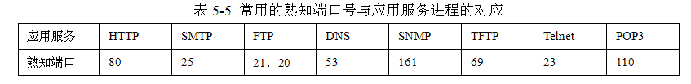
- UDP协议的特点：
1）在发送用户数据报之前不需要建立连接，好处是可以节省连接建立所需要的时间，有些应用层协议是不需要建立连接的，在有些情况下，也是无法或不能建立连接的，如在对网络进行故障检测时。
- UDP采用尽力交付的方式为应用层提供服务。UDP协议简单，协议首部仅有8个字节，不需要维持包含许多参数、复杂的状态表。
- UDP不支持拥塞控制，网络出现拥塞时，就简单的丢掉PDU，有些应用层的应用需要很低的时延，对在网络出现拥塞时丢失少量的PDU是可以容忍的，如IP电话。
- UDP是面向报文（应用层的PDU）的，对应用程序交下来的报文不再划分为若干个报文段来发送，这就是要求应用程序要选择合适大小的报文。
- UDP支持一对多、一对一、多对多和多对一的交互通信。
- P171 5.7.2 TCP报文段的格式 B类知识点
- P173 5.7.4 TCP流量控制和拥塞控制 B类知识点

第六章
- P198 6.3.3距离矢量路由选择 B类知识点
- 自治系统 因特网采用分层次的路由选择把互连网划分为多个自治系统AS（autonomous system）。一个自治系统是具有一个单一的和明确定义的路由选择策略，由一组互连起来的具有相似IP前缀（一个或多个前缀）的路由器（节点）组成，由一个或多个网络管理员负责运行管理的系统。
在自治系统内部运行的路由协议称为内部路由协议（IRP），也称为内部网关协议（IGP），与在其他自治系统内选用的路由协议无关。在自治系统之间运行的路由协议称为外部路由协议（ERP），也称为外部网关协议（EGP）.
- P214 6.6.1 内部路由协议——RIP B类知识点
- P216 6.6.2 内部路由协议——OSPF B类知识点
- P220 6.6.3 外部路由协议——BGP-4 B类知识点
- 网络互连设备
- 中继器 是在物理层实现网络互联的设备
- 桥接器 是在数据链路上连接两个网络的设备
- 路由器 是在网络层实现网络连接的设备
- 协议转换器 是运输层及以上层（应用层）实现网络互联的设备
- P232 6.8.2 IP分组的分片 B类知识点
- IP地址的用途：IP协议中包含源IP地址和目的IP地址字段，各占32位二进制位。因特网中的每一个节点都有一个全网惟一的32位IP地址。 IP地址是一个逻辑地址。IP地址用来惟一标识网络中一个节点的连接，网络中的节点可以是主机或路由器。
- 分类：IP地址是将IP地址划分为若干个固定类。IP地址分为A、B、C、D、E共五类，最常用的是A、B、C三类。IP地址由网络标识字段（net-id）和主机标识字段（host-id）组成，IP地址可以标识为：
IP地址::＝{<网络标识>,<主机标识>}
对A、B、C类IP地址，对应的默认子网掩码依次是：255.0.0.0、255.255.0.0、 255.255.255.0
A类地址，1.0.0.0~127.255.255.255 B类地址，128.0.0.0~191.255.255.255
C类地址，192.0.0.0~233.255.255.255 D类地址用于多播，224.0.0.0~225.255.255.255
E类地址为保留地址，240.0.0.0~255.255.255.255
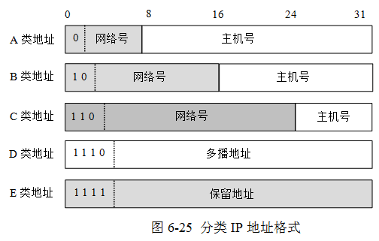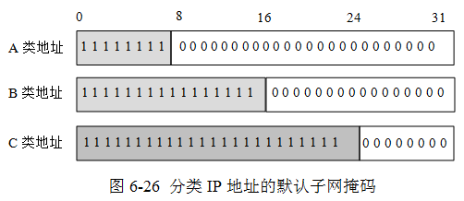
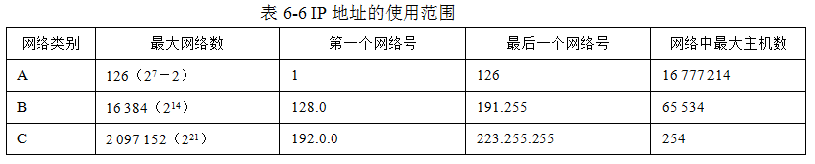
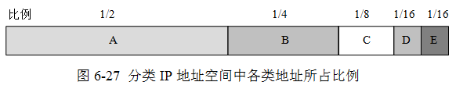
- 特殊IP地址;IP协议规定全0和全1的值不能用作普通的网络地址或主机地址。地址0.0.0.0用于标识本网络的本主机。网络地址为0的地址表示当前网络。全部为1的地址为网内广播地址。主机地址全为1的地址用于网内广播。127.X.Y.Z的地址为保留地址。
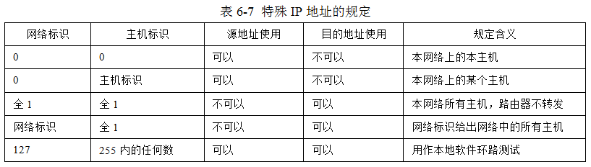
- P238 6.8.7 子网划分技术 B类知识点
- P242 6.8.9 无分类编址 B类知识点

第七章
- P259 7.1.2 数据链路层的用途 B类知识点
- 信道共享技术的分类如下：
- 固定信道划分协议，主要有时分复用、频分复用和码分多址等。
- 随机访问协议，主要有：纯ALOHA、时隙ALOHA、CSMA、CSMA/CD、CSMA/CA等。
- 轮流访问协议，主要有轮询协议和令牌传递协议。
- P275 CSMA/CD工作原理 B类知识点
- P282 7.5.3 地址解析协议应用分析 B类知识点

